HTML

1. Cuáles son las etiquetas básicas de HTML y para que se utilizan:

<html>: defina la raíz o comienzo del documento html

<header> : es la cabecera del documento, normalmente utiliza para imports o enlaces a librerías, scripts, etc.

<meta> : se utiliza para agregar información de la pagina que podrán utilizar los buscadores.

<title>: define el titulo de la pagina, normalmente se muestra en la pestaña de nuestra pagina en el navegador.

<style>: se utiliza para definir características de diseño.

<body>: se utiliza para definir la sección principal de la pagina donde iran todos los elementos.

<div>: es un contenedor generigo que se puede utilizar para contener elementos para la pagina.

<img>: se utiliza para especificar que lo que se incluyo es una imagen.

<footer>: se utiliza para definir la parte inferior de la pagina.

<label>: se utiliza como titulo para un campo de un formulario

<iframe>: es un contenedor donde se puede incluir

<a>: se puede utilizar para generar un vinculo.

<b>: utilizado paramostrar texto en negrita

<br>: salto de línea

<button>: definir un botón

<input>: para entradas en los formularios

<map>: podemos especificar regiones sobre una imagen.

<menu> : una lista tipo menú

<ol>: lista ordenada.

<ul>: lista no ordenada

<li>: elemento de una lista

<video>: indica que se agregó un video

1. Para que se utiliza el atributo id

Se utiliza para dar un identificador único a los elementos agregados en la página, pudiendo especificar estilos en particular para el elemento con tal id, también se utilizan para manipular el elemento a través de javascript.

1. Para que se utiliza el atributo class

Para definir un conjunto de características de diseño que aplicaran sobre el elemento que utilice la clase.

1. Que es un archivo css

Es un archivo con todas las especificaciones de diseño que afectaran los componentes de las vistas

1. **¿Cuál es la forma correcta de insertar un comentario?**

[X] <!--...--> [ ] <¡--...--!> [ ] <comment>

1. **¿Cuál es la forma correcta de crear un vínculo?**

[ ] <a target="http://www.google.com">...</a>

[x] <a href="http://www. google.com">...</a>

[ ] <a url="http://www. google.com">...</a>

1. **¿Qué etiqueta define una lista numerada?**

[X] <ol> [ ] <ul> [] <li>

1. **¿Qué etiqueta define la fila de una tabla?**   
   [X] <tr> [ ] <td> [ ] <row>

Php

1. Que es un array

Es una estructura de datos que maneja un índice o clave y un valor por cada uno de sus elementos...

Permitiendo crear una colección de datos.

En el caso de php se convierte en una variable $array que puede ser utilizada como una lista, una matriz, diccionario, pila, cola, etc.

Array indexado es un array en el que no se especifican claves o índices para sus elementos… si no se especifican php asigna un índice (0.1.2.3.4…) ej:

$array = array["foo", "bar", "hello", "world"];

2. Que es un array asociativo

Es un array php en el que se utiliza una **clave(numero o string)** en lugar de un índice (0.1.2.3..) para cada elemento, indicar la clave para obtener el valor asociado.

Array asociativo Ej:

$array = array[  
    "rojo" => "alerta",  
    0 => "false",  
    100   => "completo" ,  
    -100  => 100,  
];

Asociativo, en este caso PHP utiliza los array con una estructura de (clave => valor) “clave” que será el nombre del campo al que se hace referencia y “valor” su contenido.

3. Php se ejecuta en:

[ ] El cliente. [ ] la vista. [X] el servidor. [ ] la red. [ ] el cliente y el servidor

4. Para qué sirve un framework en php?

Para agilizar el desarrollo reutilizando código existente como parte de la filosofía DRY (don`t repeat yourself).

5. Que framework de php conoces o has trabajado

Laravel - Codeigniter – symfony.

6. Cuál es el esquema básico del patrón cliente – servidor?

Petición/url

CLIENTE respuesta/vista SERVIDOR

7. Cuál es el esquema básico del patrón modelo - vista – controlador?

Petición/url

VISTA

Respuesta Respuesta

Controlador MODELO

CLIENTE petición/respuesta

peticion

CONTROLLER

El cliente realiza una petición inicial, puede o no ser a través de un controlador pues algunas vistas no se relacionan con el modelo como para necesitar de un controlador.

Si lo hace a través de un controlador él validara si necesita guardar u obtener datos del modelo para poder generar la vista. El controlador realizara una petición al modelo para guardar u obtener los datos.

Si es solicitando datos, el modelo retornara estos datos al controlador y el controlador se encargara de pasarlos a la vista correspondiente.

Si es para guardar el modelo almacenara los datos. Y le responda satisfactoriamente al controlador para que el retorne la vista que corresponda.

9. Se puede crear texto HTML en una vista desde php? si_X__ no___

10. Se puede borrar texto HTML en una vista desde php? si_X_ no___

Jquery:

1. Que es jquery

Es una librería de JavaScript para interactuar con el html, manejar evento, animaciones, etc.

1. Cual método le indica al navegador que ejecute la función inmediatamente que la página HTML esté lista es decir que el DOM haya sido renderizado aún si los archivos externos como imágenes, scripts u hojas de estilos no hayan sido cargado ________ .ready() ______________
2. Como se obtiene el valor almacenado en un campo tipo input.

var apodo = $("#id_input_apodo").val();

1. Como se obtiene el valor seleccionado en un select.

var valor = $(“#id_mi_select”).val();

1. Como se obtiene el texto de la opción seleccionada en un select.

Var opción_seleccionada = $(“#id_mi_select option:selected”).text();

1. Cual es la salida en consola si tenemos esta estructura?

<div id="div_1">

<div id="div_2">xxx</div>

<div id="div_3">yyy</div>

<div id="div_4">zzz

<div id="div_5">yyy</div>

</div>

<div id="div_6">www</div>

</div>

<script>

var div = $('#div_6');

console.log(div.html());

console.log(div.parent().attr('id'));

</script>

Consola: 

1. Que es ajax y para qué sirve?

Asynchronous Javascript And xml.

Es una técnica del desarrollo web y la unión de varias tecnologías para crear aplicaciones interactivas. Se ejecuta en el cliente en los navegadores manteniendo comunicación con el server en segundo plano. Intercambiando información en formato JSON entre sitios web y servidores de manera asíncrona asíncrona, sin necesidad de recargar la pagina solo las secciones que la utiliza.

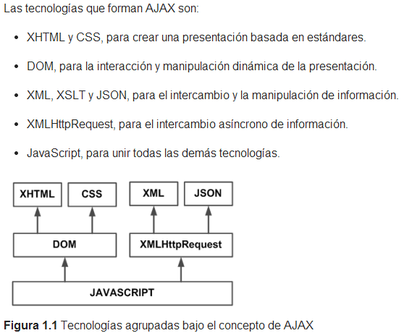

<http://librosweb.es/ajax/capitulo_1.html>

1. Se puede crear texto HTML desde jquery si_X_ no___
2. Se puede borrar texto HTML desde jquery si_X__ no___

Ejercicios:

**1**. Diseñe un formulario donde se tengan dos input para ingresar solo números y un botón. Cuando se presione el botón el sistema deberá leer los números ingresados, validar que sean valores numéricos y realizar la suma entre ambos para pintar el resultado en un div con algún estilo llamativo. Pej texto grande y rojo. El formulario también deberá tener una lista ordenada con los enlaces a las siguientes paginas:

1. Google
2. Youtube
3. Yahoo
4. wikipedia

**2**. La compañía de telefonía Acme, desea calcular el monto total a cobrar a sus clientes de acuerdo al total de llamadas realizadas.

Programar una vista donde se muestra cada cliente con el valor que debe pagar.

Por ejemplo:

|  |  |  |  |  |  |
| --- | --- | --- | --- | --- | --- |
| Nombre Cliente | Apellido Cliente | Numero Documento | Numero de Teléfono | Cantidad de minutos | Valor a pagar |
| Fulano | DeTal | 123456 | 2223344 | 128 | $19.200 |
| Perano | Detal | 654321 | 3212121 | 52 | $7.800 |

Nota: El valor del minuto se debe leer de un archivo de configuración: Configuracion.php (Hacerle el include y obtener el valor desde ahí). Recuerde comentar el cod

**3**. La compañía de telefonía Acme, desea calcular el monto total a cobrar a sus clientes de acuerdo al total de llamadas realizadas. Pero teniendo en cuenta que el valor del minuto depende de la duración de la llamada así:

Rango Minutos pesos.

A 0 – 10 250

B 11 – 20 200

C > 20 150

Adicionalmente, se realiza un descuento sobre el valor de la llamada, el cual depende del total de llamadas realizadas y viene dado en la siguiente tabla:

Total llamadas Dcto

0 – 10 5%

11 – 20 10%

> 20 20%

|  |  |  |  |  |  |  |  |  |  |  |
| --- | --- | --- | --- | --- | --- | --- | --- | --- | --- | --- |
| Cliente | Numero Documento | Numero de Teléfono | Número de llamadas en Rango A | Número de llamadas en Rango B | Número de llamadas en Rango C | Valor Rango A | Valor Rango B | Valor Rango C | Descuento | Número de llamadas en Rango B |
| Fulano Detal | 123456 | 2223344 | 11 | 5 | 0 | $2750 | $1000 | $0 | $187 | $3.563 |
| Perano Detal | 654321 | 3212121 | 2 | 10 | 10 | $500 | $2000 | $1500 | $800 | $3.200 |

Nota: Los valores del minuto según en rango se ponen directamente en el código

Crear la base de datos con el siguiente esquema y agregar los registros necesarios:

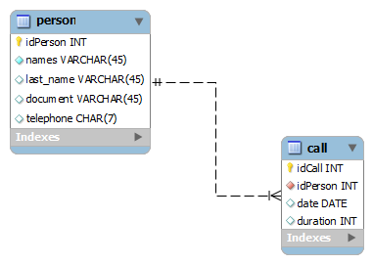

**4**. Crear una base de datos agregarle dos tablas:

La primera se llamara data y tendrá dos campos:

1. id: entero, autoincremental, clave primaria
2. datos: varchar 255, no nulo.

La segunda se llamara data_new y contiene tres campos:

1. column_a: varchar 20 no nulo;
2. column_b: varchar 20 no nulo;
3. column_c: varchar 20 no nulo;

Agregarle a la data los siguientes registros:

id. datos

1. a,b,c;d,e,f;g,h,i;j,k,l
2. c,b,a;f,e,d;i,h,g;l,k,j
3. 1,2,3;4,5,6;7,8,9;10,11,12
4. 1a,2b,3c;4d,5e,6f;7g,8h,9ijk

Crear un algoritmo que genere un numero aleatorio entre 1 y 4; con ese número lea los datos de la tabla data y los almacene en la tabla data_new separando las columnas por el signo ‘,’ y las filas por el signo ‘;’ así:

Pej si los datos leídos son: m,n,o;p,q,r;s,t,u estos deberían quedar en data_new de esta forma:

|  |  |  |
| --- | --- | --- |
| column_a | column_b | column_c |
| m | n | o |
| p | q | r |
| s | t | u |

**5.**Defina un programa que muestre en pantalla una tabla de 10 x 10 con los números del 1 al 100, coloreando las filas de forma alternada en gris y blanco.

[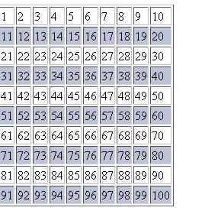](http://1.bp.blogspot.com/-8EHDoK8xg98/Tl0g0WYHvBI/AAAAAAAAAIg/nuWeBZK5nH4/s1600/cuadro.JPG)